2016级高一年级下学期第二次月考物理试题1

试题说明：
本试卷分第Ⅰ卷（选择题）和第Ⅱ卷（非选择题）两部分。
全卷满分100分，考试时间90分钟。
考生注意事项:
1、答题前，务必在答题卡规定的地方填写自己的姓名、座位号，并认真核对答题卡上所粘贴的条形码中的姓名、座位号与本人姓名、座位号是否一致准确。
2、选择题的作答：每小题选出答案后，用2B铅笔把答题卡上对应题目的答案标号涂黑。写在试题卷、草稿纸和答题卡上的非答题区域均无效。
3、非选择题的作答：用签字笔直接答在答题卡上对应的答题区域内。写在试题卷、草稿纸和答题卡上的非答题区域均无效。考试结束后，请将答题卡上交。
第Ⅰ卷 选择题（共50分）
- 选择题(本题共10小题，每小题5分，共50分。在每小题给出的四个选项中，第1～7题只有一项符合题目要求，第8～10题有多项符合题目要求．全部选对的得5分，选对但不全的得3分，有选错的得0分．)
1、一辆汽车在水平公路上转弯，沿曲线由N向M行驶，速度逐渐减小，如图所示，A、B、C、D分别画出了汽车转弯时所受合力F的四种方向，其中正确的是 （ ）

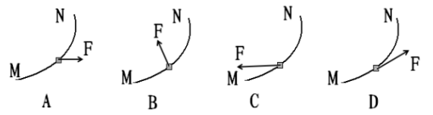

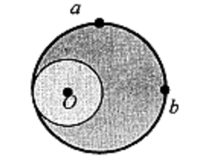
2、一偏心轮绕垂直纸面的轴O匀速转动，a和b是轮上质量相等的两个质点，a、b两点的位置如图所示，则偏心轮转动过程中a、b两质点 ( )
A. 线速度大小相等 B. 角速度大小相等
C. 向心加速度大小相等 D. 向心力大小相等
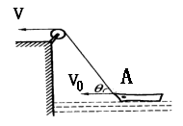
3、一条小船由岸上的人通过滑轮用绳牵引如图所示，小船以v₀速度作匀速运动，它经过图示的A点时拉船的绳与水平面的夹角为θ，那么此时拉绳的速度V的大小 ( )

A． $\frac{v_{0}}{\text{cos}θ}$ B． $v_{0}$ C． $v_{0}\text{cos}θ$ D．$v_{0}\text{sin}θ$
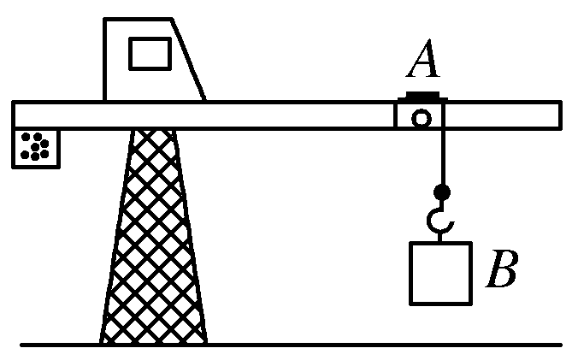
4、如图所示的塔吊臂上有一可以沿水平方向运动的小车A，小车下装有吊着物体B的吊钩，在小车A与物体B以相同的水平速度沿吊臂方向匀速运动的同时，吊钩将物体B向上吊起，A、B之间的距离以d＝H－2t²(式中H为吊臂离地面的高度)规律变化，则物体做 ( )

A. 速度大小不变的曲线运动
B. 速度大小增加的直线运动
C. 加速度大小、方向均变化的曲线运动
D. 加速度大小、方向均不变的曲线运动
5、如图所示，一小钢球从平台上的A处以速度V₀水平飞出．经t₀时间落在山坡上B处，此时速度方向恰好沿斜坡向下，接着小钢球从B处沿直线自由滑下，又经t₀时间到达坡上的C处．斜坡BC与水平面夹角为30°，不计摩擦阻力和空气阻力，则小钢球从A到C的过程中水平、竖直两方向的分速度V_{x}、V_{y}随时间变化的图像是 ( )
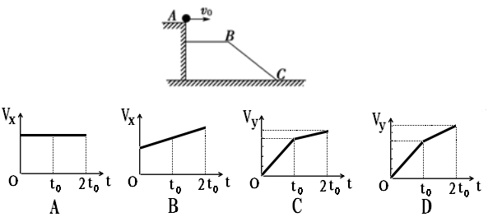
6、如图所示，甲、乙两船在同一条河流中同时开始渡河，M、N分别是甲、乙两船的出发点，两船头与河岸均成α角，甲船船头恰好对准N点的正对岸P点，经过一段时间乙船恰好到达P点，如果两船划船速度大小相同且不变，假设若两船相遇时，不影响各自的航行，下列判断正确的是 （ ）
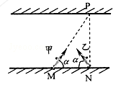

A. 两船渡河时间也可能不同 B. 甲船也能到达正对岸
C. 两船一定会在NP直线上相遇 D. 渡河过程中两船可能不会相遇
7、三颗人造地球卫星A、B、C在同一平面内沿不同的轨道绕地球做匀速圆周运动，且绕行方向相同，已知R_{A}＜R_{B}＜R_{C}.若在某一时刻，它们正好运行到同一条直线上，如下图所示．那么再经过卫星A的四分之一周期时，卫星A、B、C的位置可能是下图中的 ( )
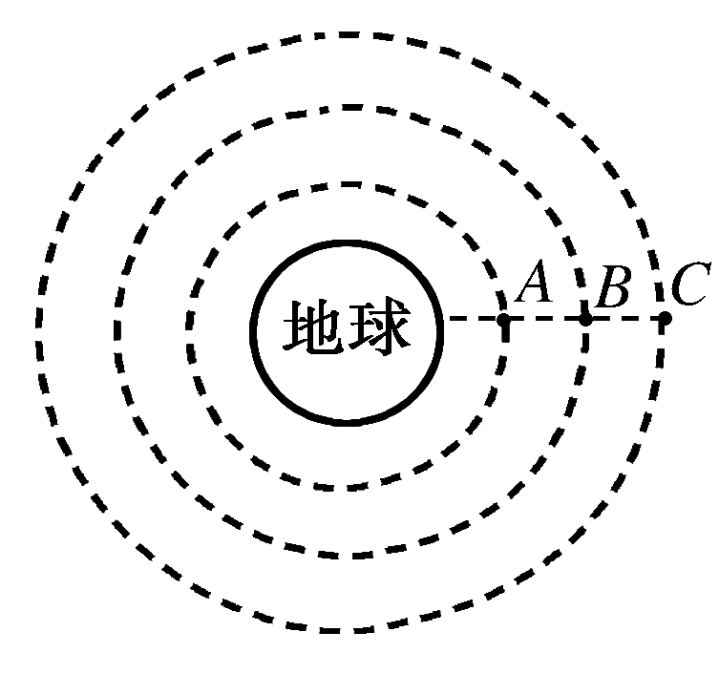
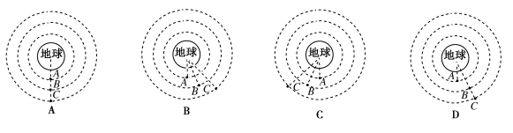
- 如图所示，从倾角为θ的足够长的斜面的顶端，先后将同一小球以不同的初速度水平向右抛出，第一次初速度为v₁，球落到斜面上前一瞬间的速度方向与斜面夹角为α₁，落点与抛出点间的距离为x₁，第二次初速度为v₂，且v₂=3v₁，球落到斜面上前一瞬间的速度方向与斜面夹角为α₂，落点与抛出点间的距离为x₂，则 ( )
θ
α

A. α₂≠α₁ B. α₂=α₁ C. x₂=3x₁ D. x₂=9x₁

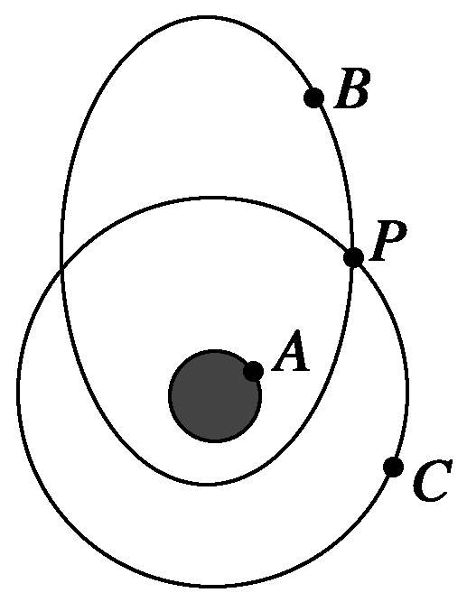
9、如图所示，A为静止于地球赤道上的物体，B为绕地球椭圆轨道运行的卫星，C为绕地球做圆周运动的卫星，P为B、C两卫星轨道的交点．已知A、B、C绕地心运动的周期相同．下列说法正确的是 ( )

A. 相对于地心，卫星C的运行速率等于物体A的速率
B. 相对于地心，卫星C的运行速率大于物体A的速率
C. 卫星B在P点的运行加速度等于卫星C在该点的运行加速度
D. 卫星B在P点的运行加速度大于卫星C在该点的运行加速度
10、套着弹簧与小球P的粗糙细杆固定在如图所示的装置上，弹簧的一端固定在装置的A点，另一端连接一质量为m的小球P，当整个装置静止时，弹簧处于压缩状态，小球P离A点的距离为2L，离B点的距离为4L，那么当整个装置绕过AB中点的竖直中心轴OO’以角速度ω匀速转动时，下列说法正确的是（ ）
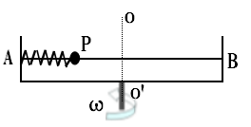

A. 小球P一定不会更靠近B点 B. 小球P相对B点距离一定变化
C. 小球P受到的弹簧弹力可能为${mω}^{2}L$ D. 小球受到的静摩擦力一定变小
第Ⅱ卷 非选择题（50分）
二、实验题（本题共2小题，每空3分，共18分）
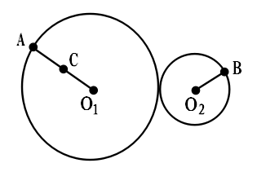
11、如图所示，A、B两点分别位于大、小轮的边缘上，C点位于大轮半径的中点，大轮的半径是小轮半径的2倍，它们之间靠摩擦传动，接触面上没有滑动。大轮以某一恒定角速度转动时，则A、B、C三点的线速度之比为V_{A}：V_{B}：V_{C}= ，角速度之比ω_{A}：ω_{B}：ω_{C}= 。
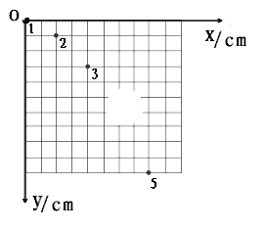
12、某物理兴趣小组在探究平抛运动的规律实验时，将小球做平抛运动，用频闪照相机对准方格背景照相，拍摄到了如下图所示的照片，已知每个小方格边长10cm，当地的重力加速度为g＝10m/s²。（结果均保留两位有效数字）

(1)若以拍摄的第一点为坐标原点，水平向右和竖直向下为正方向，则没有被拍摄到的小球位置坐标为 ；
(2)频闪照相机闪光的时间间隔为 s；
(3)小球平抛的初速度大小为 m/s；
(4)小球在位置4时的竖直速度为 m/s。

三、计算题（本大题共3个小题，共32分，解答应写出必要的文字说明、方程式和重要的演算步骤．只写出最后答案的不得分．有数值计算的题，答案中必须写出明确的数值和单位．）
13、（10分）公路在通过小型水库泄洪闸的下游时常常要修建凹形桥，也叫“过水路面”。现有一“过水路面”的圆弧半径为50 m，一辆质量为800 kg的小汽车（可视为质点）驶过“过水路面”。当小汽车通过“过水路面”的最低点时速度为5 m/s。求：此时汽车对路面的压力。(g取10 m/s²)
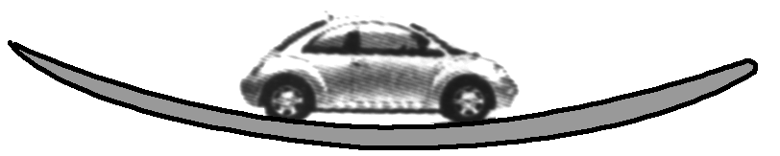

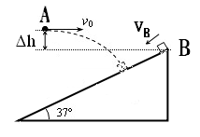
14、（10分）如图所示，将一小球以速度v₀=3m/s的速度从A点水平抛出的同时，在倾角为37°的斜面顶端B点的滑块以V_{B}=2.1m/s的初速度向下做匀加速直线运动，经过一段时间后小球恰好能够以垂直斜面的方向击中滑块，已知A、B两点间高度差$Δh$=0.2m，（小球和滑块均视为质点，重力加速度g=10m/s²，sin37°=0.6，cos37°=0.8），
求：（1）小球从抛出到击中滑块所用的时间；
- 小球下落的高度；
- 滑块与斜面间的动摩擦因数

15、（12分）在光滑的水平面内，一质量m=1kg的质点以速度υ₀=15m/s沿y轴正方向运动，经过原点后受一沿x轴正方向的恒力F=4N作用，直线OA与x轴成37º角，如图所示，
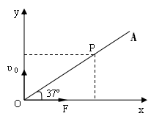
求：（1）如果质点的运动轨迹与直线OA相交于P点，则质点从O点到P点所经历的时间以及P的坐标；
（2）质点经过P点时的速度。（结果可用根式表示）

2016级高一年级下学期第二次月考物理试题1答案

一、选择题(本题共10小题，每小题5分．共50分。在每小题给出的四个选项中，第1～7题只有一项符合题目要求，第8～10题有多项符合题目要求．全部选对的得5分，选对但不全的得3分，有选错的得0分．)
题号 | 1 | 2 | 3 | 4 | 5 | 6 | 7 | 8 | 9 | 10
答案 | B | B | C | D | C | C | B | BD | BC | AC
二、实验题（本题共2小题，每空3分，共18分）

11、 V_{A}：V_{B}：V_{C}= 2:2:1 ，ω_{A}：ω_{B}：ω_{C}= 1:2:1

12、 (1) (60,60) (2) 0.10 (3) 2.0 (4) 3.5

三、计算题（本大题共3个小题，共32分，解答应写出必要的文字说明、方程式和重要的演算步骤．只写出最后答案的不得分．有数值计算的题，答案中必须写出明确的数值和单位．）
13、（10分）答案： 8 400 N 方向：竖直向下
解析： 汽车在“过水路面”的最低点时，
由牛顿第二定律得F_{N}－mg＝m，
解得F_{N}＝mg＋m＝(800×10＋800×) N＝8 400 N，
根据牛顿第三定律，汽车对路面的压力大小F′_{N}＝F_{N}＝8 400 N，方向：竖直向下

- （10分）答案：（1） 0.4s （2）0.8m， （2）0.5

解：（1）设小球击中滑块时的速度为v，竖直速度为v_{y}，
由几何关系得：tan37°=，解得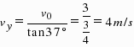，
则小球从抛出点到落到斜面上P点经历的时间
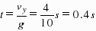．
- 小球下落的高度
$$h_{A}=\frac{1}{2}{\text{gt}}^{2}=0\text{.}8m$$
- B下落的高度为
$$h_{B}=h_{A}−Δh=0\text{.}6m$$
则B的位移为
$$x=\frac{h_{B}}{{\text{sin37}}^{0}}=1m$$
在斜面上B做匀加速直线运动
$$x=v_{B}×t+\frac{1}{2}{at}^{2}$$
由牛顿第二定律，
$$mg\text{sin}{\text{37}}^{0}−μ\text{mg}\text{cos}{\text{37}}^{0}=\text{ma}$$
解得：
$$μ=0\text{.}5$$

- （12分）答案：（1） 10s x_{P}=200m， y_{P}=150m
（2）$5\sqrt{\text{73}}$m/s方向为：与水平方向夹角α正切为tanα=$\frac{3}{8}$

解：质点在F的作用下做类平抛运动，沿y轴方向的分运动为匀速直线运动，沿x轴方向的分运动为初速度为零的匀加速直线运动，其加速度为a=F/m=4m/s²。
（1）质点坐标表达式为：
y_{P}=υ_{0˙}t x_{P}=
则tan37º=，则从O到P用时t= 10s，
则P点坐标为x_{P}=200m， y_{P}=150m
- 质点在P点的速度υ_{y}=υ₀，υ_{x}=at，
则P点速度大小为$V_{p}=\sqrt{v_{x}^{2}+v_{y}^{2}}=5\sqrt{\text{73}}$m/s ,
υ_{p}方向为：与水平方向夹角α正切为tanα=υ_{y}/υ_{x}=$\frac{3}{8}$。

